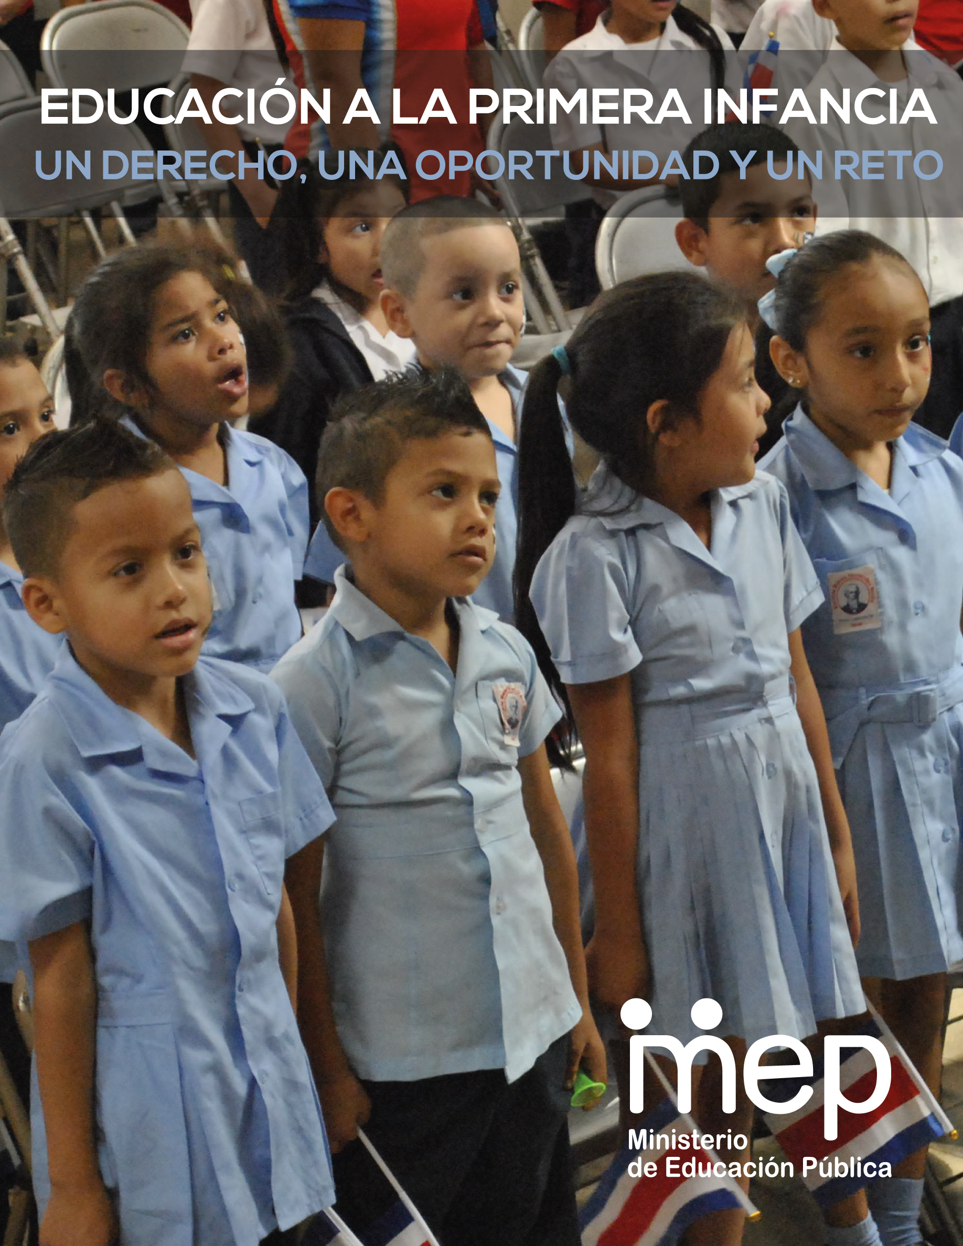

Ministerio de Educación Pública Costa Rica
Despacho de la Sra. Ministra

EDUCACIÓN EN LA PRIMERA INFANCIA
Un derecho, una oportunidad, un reto
- Justificación
Costa Rica ha asumido como país la responsabilidad de brindar educación a la primera infancia, en los términos establecidos en la Convención sobre los Derechos del Niño y, en particular, según lo indicado en la Observación N° 7 del Comité de Derechos del Niño (2005). Este Comité ha manifestado en reiteradas ocasiones al Estado costarricense la importancia de trabajar la primera infancia para garantizar el pleno desarrollo de los niños y niñas, incluyendo el derecho a la educación durante la primera infancia.
En abril 2014, UNICEF organizó un Simposio de Neurociencias con 16 prestigiosos científicos internacionales de diferentes campos de las neurociencias, quienes presentaron sus últimos hallazgos sobre la influencia de las experiencias y el entorno en el desarrollo cerebral del niño, algunas conclusiones fueron:
- El ritmo del desarrollo cerebral es más rápido en los primeros años de vida. En los niños y niñas, las neuronas forman conexiones a un ritmo asombroso de 700 a 1000 nuevas conexiones por segundo. Estas conexiones sinápticas tempranas constituyen la base de la neuroplasticidad, que subyace a la salud mental y física del niño y a su capacidad a lo largo de la vida de aprender, adaptarse a los cambios y adquirir resiliencia psicológica. La evidencia científica destaca la importancia del cuidado, buena salud, nutrición y estimulación para todos los niños y niñas pequeños, especialmente para los que enfrentan condiciones adversas.
- La intervención temprana es la respuesta, porque con el tiempo se hace cada vez más difícil resolver los problemas. Se necesitan esfuerzos enormes para restablecer el camino adecuado del desarrollo cuando el cerebro de un niño no recibe lo que espera y necesita, especialmente en los períodos más rápidos y sensibles de su desarrollo durante las etapas tempranas de su vida; y no siempre se logran resultados óptimos. Sin embargo, el nivel y la gravedad de problemas futuros vinculados a privaciones durante los primeros años de vida pueden prevenirse mediante intervenciones tempranas.

- El estímulo y la interacción temprana con los padres y otros cuidadores son un impulso esencial para el desarrollo cerebral y para el aprendizaje a lo largo de la vida. Amplias investigaciones sobre la infancia y estimulación infantil demuestran que la crianza y la interacción afectuosa entre los niños pequeños, sus padres y cuidadores fortalecen de manera positiva y permanente la capacidad de aprender y puede cambiar el funcionamiento cerebral para toda la vida.
- El aprendizaje durante la primera infancia dura toda la vida y arroja grandes dividendos. A los seis años de edad, las bases de las redes y vías neuronales ya están establecidas. James J. Heckman, un economista galardonado con el premio Nobel produjo a partir de un riguroso análisis económico la llamada “curva de Heckman”. Este gráfico muestra que el mayor rendimiento de la inversión en educación y capacitación es el que se deriva del aprendizaje antes de la educación primaria, específicamente de los cero a los tres años de edad.
- La inequidad comienza en los primeros días de la vida y así deben empezar también nuestros esfuerzos para cerrar las brechas que impiden que millones de niños y niñas ejerzan su derecho a desarrollarse plenamente y prosperar. Un tercio de todos los niños y niñas no están alcanzando todo su potencial de desarrollo, lo que tiene un profundo efecto en su vida y consecuencias a largo plazo en la sociedad en la cual forman parte.
- La inversión en la primera infancia es una de las formas más rentables para lograr un crecimiento sostenible y reducir los costos para la sociedad de una baja productividad. Esto en razón de la alta tasa de retorno en el aprendizaje y el potencial de obtención de ingresos de las personas, una mayor productividad en general, así como menor presión sobre los sistemas de salud, justicia y protección social y de la niñez.
- La evidencia obliga a actuar: la acción intersectorial es fundamental para optimizar el desarrollo cerebral, el crecimiento y el bienestar. A medida que continuamos aprendiendo más sobre las interrelaciones entre las intervenciones clave - nutrición, estimulación, protección, salud, apoyo para la crianza y lactancia materna-, podemos y debemos comenzar a interpretar y aplicar estos hallazgos hoy.
- En el Quinto Informe del Estado de la Educación (publicado en este año 2015), se resalta una serie de contribuciones importantes que aporta el nuevo Programa de Preescolar, con respecto al anterior. En síntesis estas contribuciones del nuevo Programa consisten en:
1.) Presentar bases teóricas y metodológicas sólidas que reflejan razonablemente los nuevos hallazgos científicos y las tendencias internacionales;
2.) Incorporar valiosos perfiles del estudiante saliente y del docente en este nivel;
3.) Priorizar la articulación entre la educación preescolar y la primaria para evitar el anterior patrón de repitencia y fracaso escolar en los primeros años de la primaria;
4.) Enfatizar el desarrollo cognitivo de los niños de preescolar, promoviendo el desarrollo de las competencias de la lectoescritura emergente; y
5.) Integrar el uso de las TICS en el currículo de forma explícita.
Sin embargo, llama la atención en la necesidad de desarrollar procesos de formación docente, mediante programas mecanismos que provean al docente de un acompañamiento y actualización permanente durante su desarrollo profesional.
De manera que en el “Plan Nacional de Desarrollo Alberto Cañas 2015-2018” y las Orientaciones Estratégicas 2015-2018 del Ministerio de Educación Pública “Educar para una Nueva Ciudadanía”, incorporan la educación a la primera infancia como una prioridad. Para ello deben desarrollarse propuestas y acciones basadas en evidencia científica. Si bien uno de los primeros pasos a seguir es trabajar por la universalización de la educación preescolar (especialmente para el ciclo de Interactivo II de 4-5 años, cuya cobertura es apenas de un 63%), la responsabilidad no solo está en un aumento de los servicios, sino que éstos sean de calidad.
Por lo anterior, el Ministerio de Educación estableció dentro del Plan Nacional de Desarrollo, como meta “Incrementar la cobertura en la educación preescolar en el nivel de Interactivo II en el marco de la atención a la primera infancia, sentar las bases en edades tempranas es una demanda. Además de trabajar en el área estratégica de Transformación Curricular, la cual se concibe como un nuevo paradigma curricular y cambios en los procesos de enseñanza y aprendizaje permitiendo la promoción de formación para una nueva ciudadanía que garantice en los Centros Educativos experiencias que contribuyan a una cultura de paz sobre la base de los valores de respeto, responsabilidad, solidaridad y honestidad, en concordancia con la democracia, el estado de derecho, los Derechos Humanos y, ante todo, con la participación de la comunidad educativa y sociedad civil. Así como la promoción de una educación de calidad, adecuada a los avances de la ciencia y la tecnología móvil.

La neurociencia revela que durante este período –primeras edades– la atención es una gran oportunidad y, por ende, no atender es un enorme riesgo. Se han realizado esfuerzos importantes. La cobertura en el grupo de edad de 4 años y tres meses es del 63% para 2014; no se ha alcanzado aún la cobertura nacional. Los esfuerzos deben dirigirse al aumento de cobertura para llegar a 69,5% en el 2018”.

Es de este modo, en las orientaciones y áreas estratégicas institucionales se propone en el periodo 2014-2018, como un derecho, una oportunidad, un reto la educación de la primera infancia.
Deseamos afrontar el reto, como país, de llegar a la población más vulnerable y que actualmente está excluida y que por diversas razones no se benefician de los servicios existen en educación preescolar, a pesar de la capacidad institucional existente. Esto con miras de garantizar el acceso a la educación desde la primera infancia para todas las niñas y los niños del país.

- Objetivos

Objetivo General
- Promover estrategias de formación docente que apoyen la implementación del Programa de Estudio de Educación Preescolar vigente.

Objetivo Específicos
- Fortalecer las capacidades del docente de Educación Preescolar en los procesos de expresión oral, lectoescritura, cognición y comprensión oral, que permitan el desarrollo cognitivo de los niños y niñas en edad preescolar.
- Divulgar a la comunidad educativa, la importancia del desarrollo integral y del componente cognitivo de los niños y las niñas en edad preescolar.

- Perfil de salida del proceso formativo

Los Docentes en servicio del nivel de la Educación Preescolar, de los ciclos: Materno Infantil (Grupo Interactivo II) y Transición del Sistema Educativo Público Costarricense, tienen el reto de implementar el Programa de Estudio aprobado en el 2014 por el Consejo Superior de Educación, y la oportunidad de vivenciar un proceso de formación que pretende desarrollar las siguientes competencias:

- Desarrollar una práctica docente coherente con las orientaciones curriculares dadas en el programa de estudio de Educación Preescolar.
- Mejorar los procesos de planificación con intención educativa, diseñando estrategias metodológicas variadas y accesibles para todos.
- Promover procesos que favorezcan el respeto a la diversidad.
- Obtener mayor domino en las actividades propias de su trabajo.
- Implementar los nuevos enfoques pedagógicos relacionados con el desarrollo infantil y los procesos de aprendizaje.
- Promover acciones innovadoras que propicien: la investigación y sistematización de experiencias.
- Lograr mayor superación personal y profesional.

- Aspectos metodológicos

Las investigaciones realizadas en el campo de la neurociencia vinculadas al aprendizaje, la memoria, las emociones, la motivación, los sistemas sensoriales, atencionales y motores, entre otros, indican que las propuestas curriculares deben promover una práctica pedagógica, que considere la armonía entre el cerebro, el aprendizaje y el desarrollo humano (Campos, 2010) para la construcción de aprendizajes significativos por parte del estudiantado. Por lo antes expuesto, el Plan Nacional de Formación Permanente 2016-2018, plantea priorizar el desarrollo de nuevas competencias en el personal docente de Preescolar, de manera que puedan desarrollar en las niñas y los niños las capacidades cognitivas, lingüísticas y sociales, claves para un desempeño exitoso en la escuela y en la sociedad.

Las actividades de formación de este Programa se realizan de diversas modalidades, esto dependerá el público meta, actividad y objetivo de la formación. Dichas actividades y modalidades están orientadas por tres objetivos que permitan, el desarrollo de capacidades y competencias del personal docente de Educación Preescolar, las cuales se describen en el apartado número siete de éste documento.

- Marco conceptual y metodológico de la propuesta para el acompañamiento pedagógico

EL marco metodológico y conceptual del Plan Nacional de Formación Permanente, está fundamentado en el Programa de Estudios en Educación Preescolar vigente el cuál:

- Presenta bases teóricas y metodológicas sólidas que reflejan razonablemente los nuevos hallazgos científicos y las tendencias internacionales y nacionales en la promoción de un desarrollo balanceado entre las competencias socio-emotivas y cognitivas de los niños.

- Incorpora valiosos perfiles del estudiante saliente y del docente en este nivel.

- Prioriza la articulación entre la educación preescolar y la primaria, como parte de un continuum, para evitar el anterior patrón de repitencia y fracaso escolar en los primeros años de la primaria.

- Enfatiza el desarrollo cognitivo de los niños de preescolar, promoviendo su desarrollo de las competencias de la lectoescritura emergente, en relación a actividades significativas dentro del aula, para promover el éxito escolar y la equidad social a mediano y largo plazo.

- Integra el uso de las TICS en el currículo, de forma explícita en el Programa de Preescolar.

Este plan también responde a los resultados del quinto informe del Estado de la Educación el cual hace un llamado al desarrollo inmediato de tres acciones concretas que se detallan a continuación:

  - Publicar la Guía para el docente sobre el programa (se encuentra lista).
  - Elaborar la estrategia de capacitación directa a los docentes de preescolar (o, por lo menos, a algunos para empezar, por ej. los de Interactivo II).

  - Empezar a preparar materiales técnicos de apoyo, especialmente sobre los temas nuevos del programa (lectoescritura emergente y desarrollo cognitivo, por ejemplo).

Sobre la Evaluación: propia de los contenidos del curso, a posterior se realizará la evaluación con el apoyo del Departamento de Investigación Educativa y el Departamento de Educación Preescolar de la Dirección de Desarrollo Curricular.

Seguimiento: se realizará mediante el Instituto de Desarrollo Profesional Uladislao Gámez Solano y de las Asesorías Nacionales y Regionales de Educación Preescolar.

- Presupuesto

Para llevar a cabo la ejecución de éste Plan Nacional de Formación Permanente es necesario presupuestar toda una logística que incluye alimentación, gastos de hospedaje, materiales, transporte, entre otros rubros, dichos gastos se detallan en la siguiente matriz en la columna de presupuesto.

- Matriz de Programación

El Programa de Formación docentes para la implementación de los Programas de Estudio en Educación Preescolar, contendrán los siguientes ejes:

Plan de capacitación en primera infancia.

Objetivos

Fortalecer las capacidades del docente de Educación Preescolar en los procesos de expresión oral, lectoescritura, cognición y comprensión oral, que permitan el desarrollo cognitivo de los niños y niñas en edad preescolar.

Contenido

Expresión oral basado en el Programa de Educación Preescolar
- Expresión de sentimientos, deseos, estados de ánimo.
- Argumento de opiniones
Expresión de diversos puntos de vista.

Comprensión oral basado en el Programa de Educación Preescolar
- Compresión oral.
Fases del proceso de la escucha: pre-escucha, escucha y posterior a la escucha

Lectura basado en el Programa de Educación Preescolar:
- Relación del lenguaje oral y el lenguaje escrito.
La compresión oral considerando las tres fases del proceso de la escucha: pre-escucha, escucha y posterior a la escucha.

Escritura basado en el Programa de Estudio Educación Preescolar:
- La expresión gráfica.
- La conciencia fonológica.
La relación grafema-fonema

Lenguaje y Cognición1:
Teorías y pedagogías del desarrollo del lenguaje en la primera infancia.

Lenguaje y Cognición2:
- Pedagogías en el contexto del aula.
- El lenguaje como parte de un proceso de pensamiento
Estrategias para el abordaje de los contenidos curriculares en la práctica pedagógica

Plan Nacional de Desarrollo 2015-2018 “Alberto Cañas Escalante”, pagina 208.

